О налоговых льготах при налогообложении имущества физических лиц и организаций за налоговый период 2022 года
02.02.2023
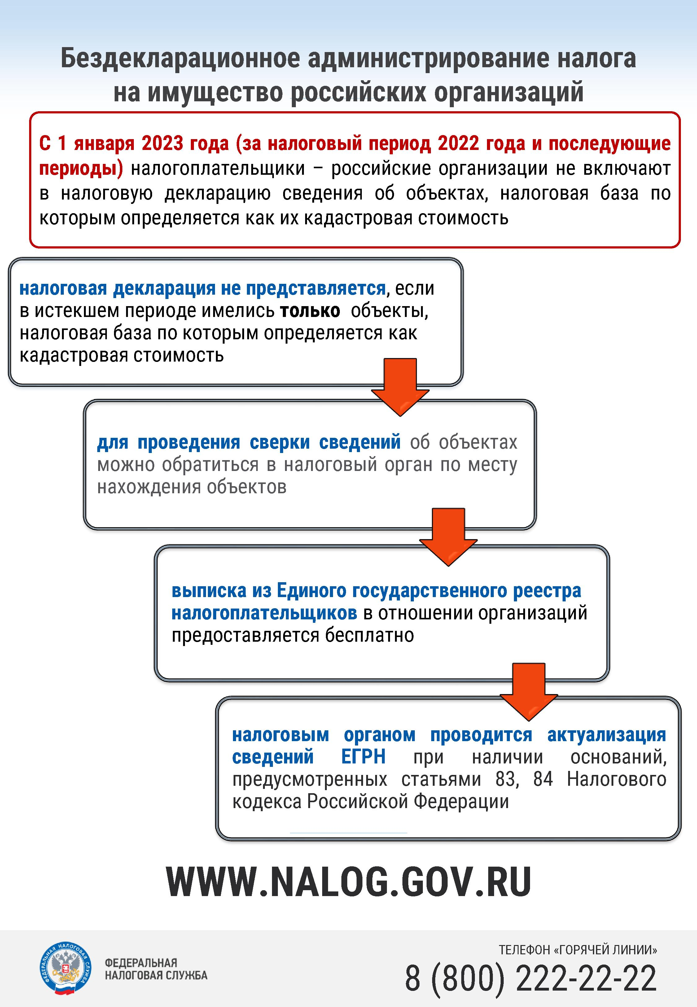

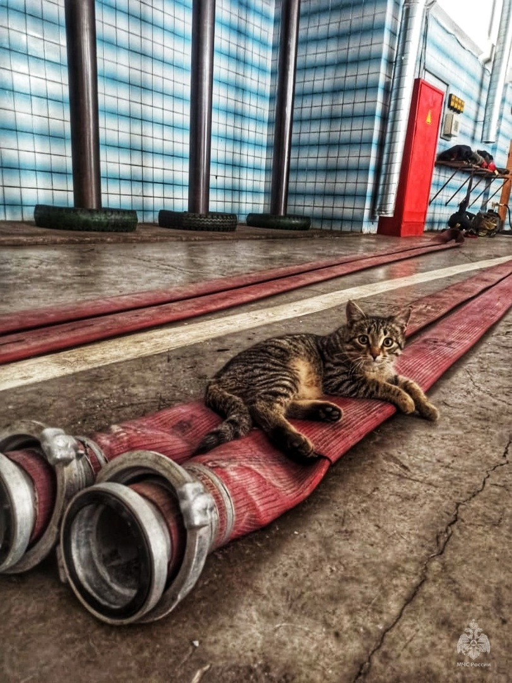

Адрес страницы: http://pechatniki.mos.ru/information-on-taxes-and-nalogooblozhenie/info-fn/detail/11383330.html
Управа района Печатники города Москвы

